Pembayaran Bil

## Bil Pembayaran Baru

1. Unable to update Category Name (BM). Error Message display Category name already exist.

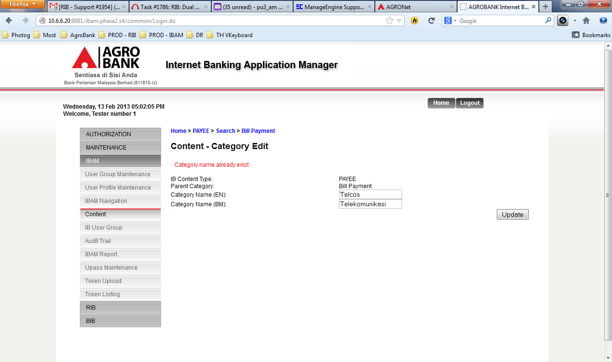

1. RIB system display Penyedia Perkhidmatan Label without Telco / Utilities lists.

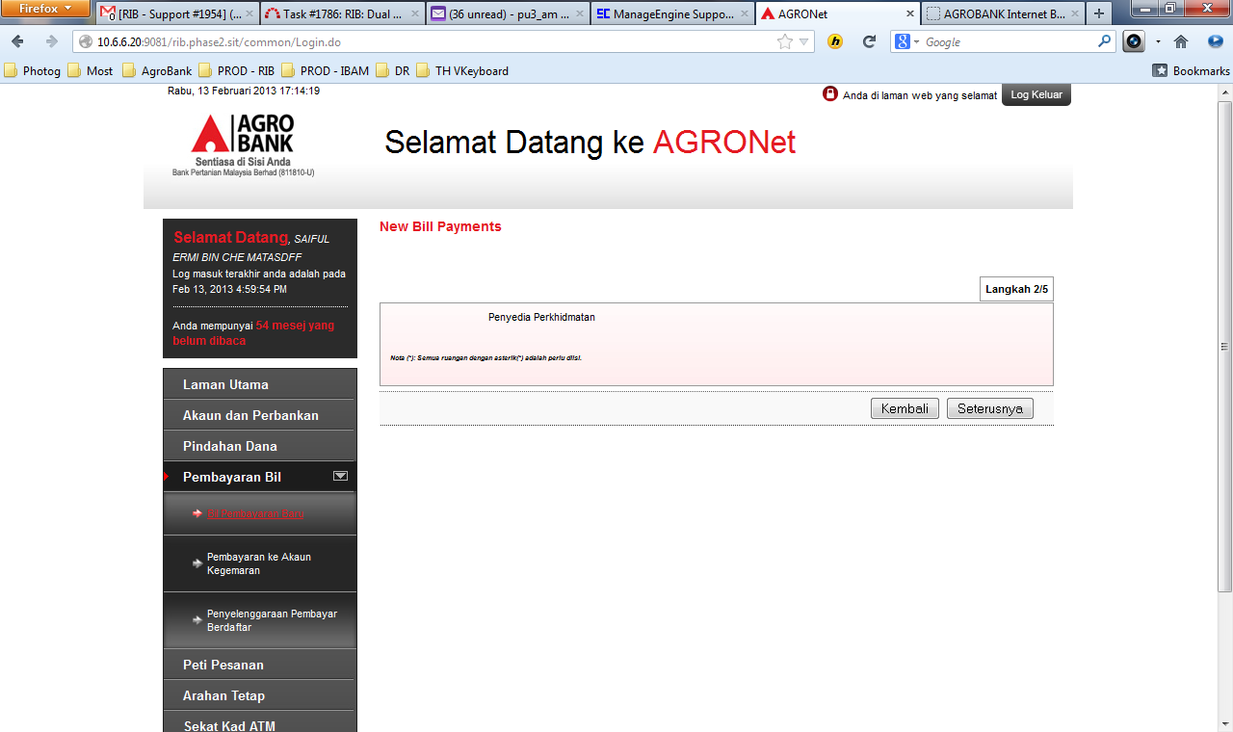

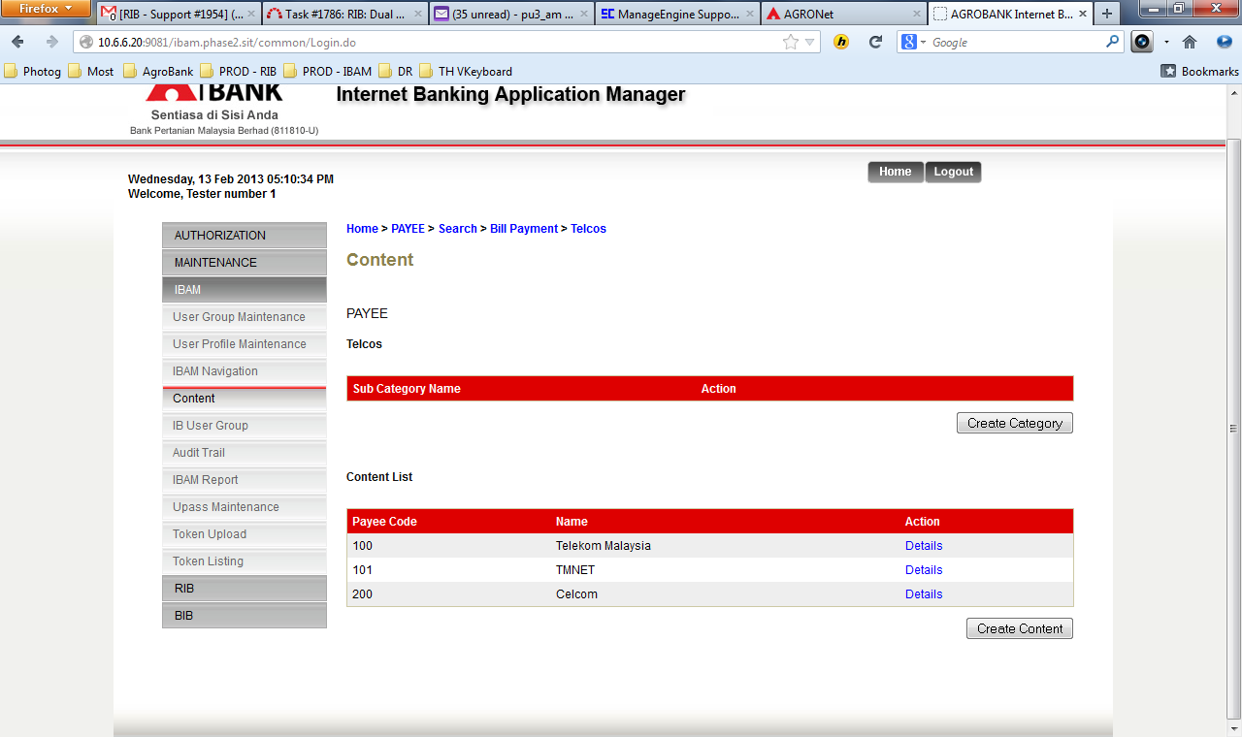

**Telcos Service Lists**

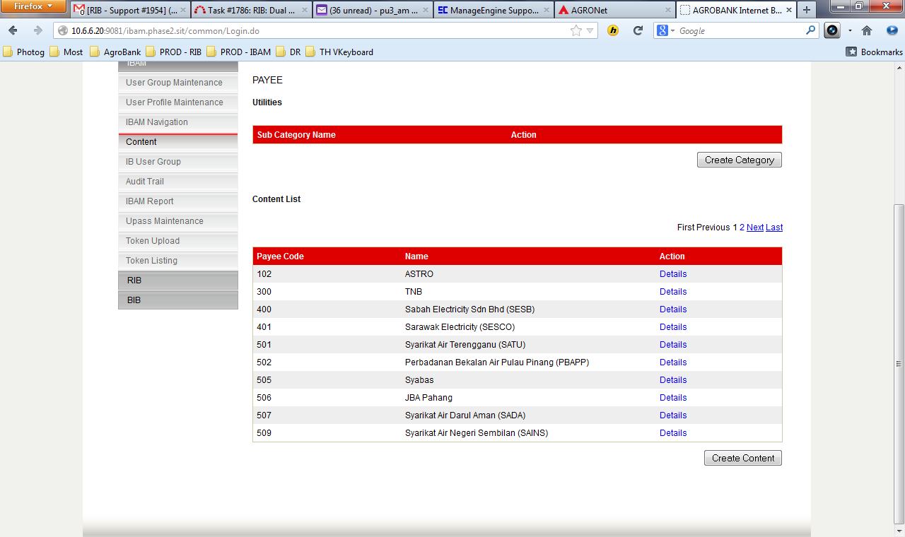

**Utilities Service Lists**

## Penyelenggaran Pembayar Berdaftar

1. To add a space from “sebarangsyarikat” to sebarang syarikat.

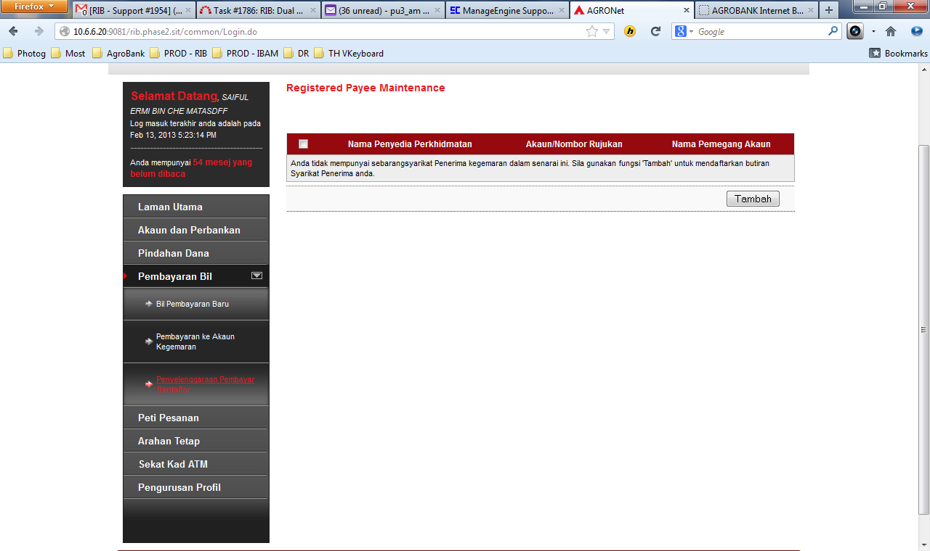

1. RIB system display Penyedia Perkhidmatan Label without Telco / Utilities lists.

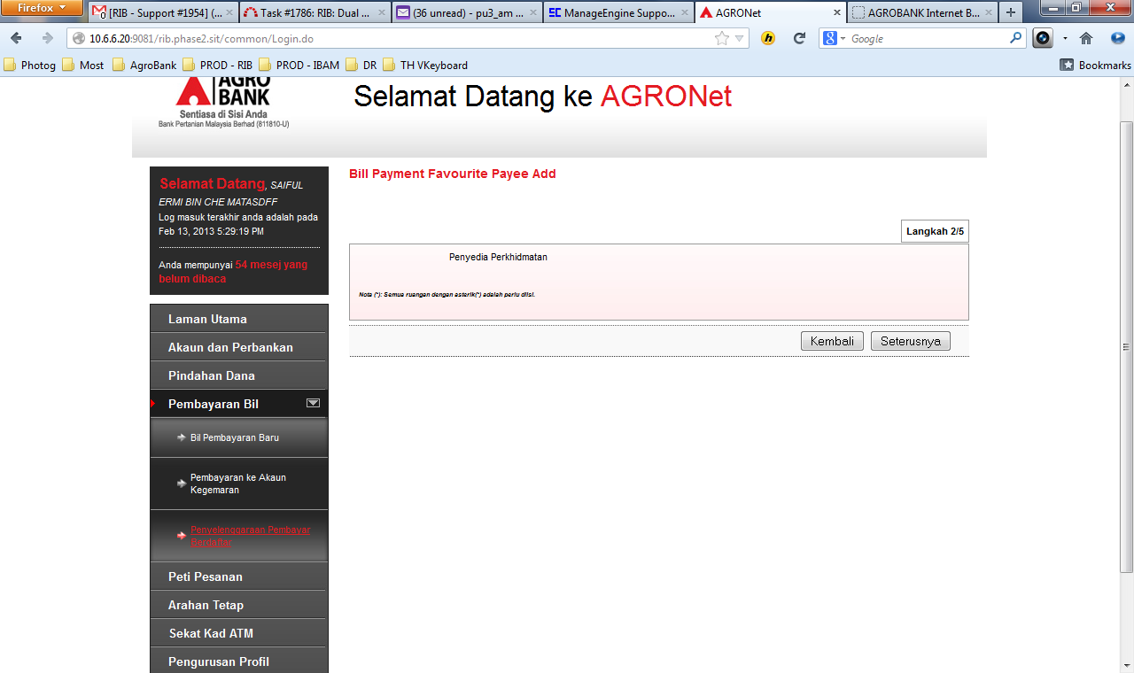

1. The Page display System Unavailable after Click on Seterusnya button.

